РЕСПУБЛИКА БЕЛАРУСЬ

ПАСПОРТ
воинского захоронения
(захоронения жертв войн)

392

(учетный номер)

1. Место и дата захоронения | Брестская область, Барановичский район,
(область, район, город,
аг. Почапово, Почаповский сельисполком , 1943 г.
сельсовет, населенный пункт, число, месяц, год)

2. Вид захоронения | Братская могила

3. Охранная зона (границы захоронения) | 8х4 м

4. Краткое описание захоронения и его состояние | В 1985 году установлен
памятник - стела из мраморной крошки, высота 3 м, вокруг выложены бетонные плиты

5. Количество захороненных:

Всего | В том числе по категориям |  |  |  |  |  |  |  | Из них |  | Приме- чание
 | военнослужащих |  | участников сопротивления |  | военнопленных |  | жертв войн
 | изве- стных | неиз- вест- ных | изве- стных | неиз- вест- ных | изве- стных | неиз- вест- ных | изве- стных | неиз- вест- ных | изве- стных | неиз- вест- ных
9 | 1 | - | 8 | - | - | - | - | - | 9 | - | Захороне  ние 2-й мировой войны

6. Персональные сведения о захороненных:

№ п/п | Воинское звание | Фамилия | Собствен-ное имя | Отчество (если таковое имеется) | Дата рожде-ния | Дата гибели или смерти | Место первич-ного захороне-ния | Место службы | Место рождения и призыва
1. | партизан | Ефимов | Иван |  |  | 1943 | аг.Почапово
2. | партизан | Зубарев | Алексей | Семенович |  | 1943
3. | партизан | Зубченко | Павел | Сергеевич |  | 09.07.1944
4. | партизан | Калинин | А. | П
5. | партизан | Канатьев | Ф. | Ф.
6. | партизан | Кондратюк | Николай | Константинович
7. | партизан | Максименко | Василий | Степанович | 1913 | 15.05.1944
8. | партизан | Новиков | Иван | Константинович
9. | партизан | Тетерев | Александр | Васильевич

7. Кто осуществляет уход за захоронением | ГУО «Учебно-педагогический комплекс
Почаповская д/с-СШ», в/ч 35544

8. Фотоснимок захоронения 9. Карта расположения
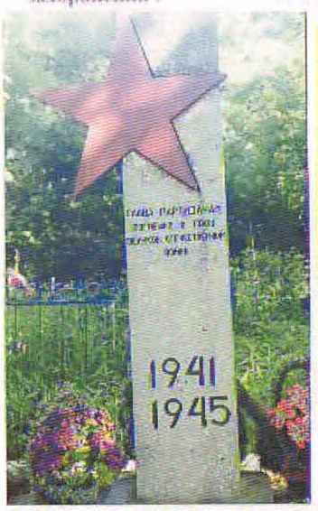 |  | 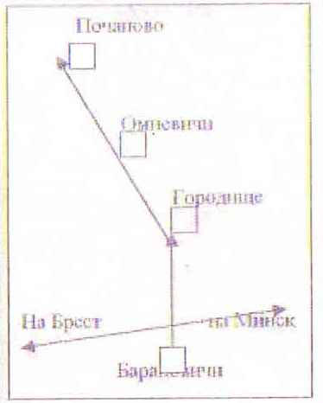
10. Дополнительная информация

11. Подписи уполномоченных представителей:

местного исполнительного
и распорядительного органа
базового территориального уровня
М.П.
Председатель Барановичского районного
исполнительного комитета
___________________________В.М.Хватик
(подпись, инициалы, фамилия)
___ ___________ 2017 г.

военного комиссариата
М.П.
Военный комиссар г. Барановичи,
Барановичского и Ляховичского районов
полковник ____________________В.А.Королик (подпись, инициалы, фамилия) ___ ___________ 2017 г.

